VYSOKÉ UČENÍ TECHNICKÉ V BRNĚ



FAKULTA INFORMAČNÍCH TECHNOLOGIÍ

Predikce Šíření Lesních požárů pomocí celulárního automatu

AUTOŘI PRÁCE Jakub Svoboda - xsvobo0z

Michael Schmid - xschmi08

BRNO 2017

Poděkování

Tímto bychom chtěli velmi poděkovat panu Constantinos I. Siettos, Ph.D. z Národní technické univerzity v Athénách za objasnění některých nejasností při výpočtu pravděpodobnosti šíření požáru, se kterými jsme pracovali v tomto projektu.

Obsah

1 Úvod 2

1.1 Autoři: 2

1.2 Ověření validity: 2

2 Rozbor tématu a použitých technologií 2

2.1 Ostrov Spetses 3

2.2 Celulární automaty 3

2.3 Použité postupy 3

3 Koncepce 3

4 Architektura simulačního modelu 7

5 Podstata simulačních experimentů a jejich průběh 8

6 Shrnutí simulačních experimentů a závěr 12

7 Literatura 13

# Úvod

Tato dokumentace popisuje návrh a implementaci modelu [1, slide 8/332] pro zkoumání šíření lesních požárů v heterogenním terénu. Náš model založený na celulárních automatech [1, slide 316/332] bere v potaz přírodní faktory jako hustotu a typ vegetace nebo směr větru. Model byl založen na článku [3] mapujícím požár na řeckém ostrově Spetses a provedli jsme s jeho pomocí simulaci [1, slide 8/332] požáru ze srpna roku 1990 na řeckém ostrově Spetses, který zpustošil velkou část ostrova. Problém lesních požárů na tomto konkrétním ostrově je stále aktuální, poslední známý případ požáru se stal v říjnu roku 2017 [2].

S vytvořeným modelem byly prováděny experimenty zjišťující vliv přírodních podmínek na šíření požáru. Dále pomocí simulací zjišťujeme potenciální ohrožení města na severovýchodním pobřeží ostrova při požárech za různých přírodních podmínek.

## Autoři:

Jakub Svoboda - xsvobo0z

Michael Schmid - xschmi08

## Ověření validity:

Validita [1, slide 37/332] modelu byla ověřena experimentováním s modelem a porovnáním výsledků s daty nasbíranými při reálných požárech. Podrobnější informace o těchto experimentech lze nalézt v kapitole 5.

# Rozbor tématu a použitých technologií

Pro vytvoření modelu a implementaci celulárního automatu byly použity informace (zejména vzorce pro výpočet pravděpodobnosti přenosu požáru z hořící buňky na buňky v jejím okolí a konstanty použité v těchto vzorcích) z následujícího článku [3], sepsaného týmem lidí z Národní Technické Univerzity v Athénách. Dále z tohoto článku byly získány hodnoty přírodních podmínek (počasí, převýšení terénu, typ a hustota vegetace), které posloužily jako výchozí hodnoty pro experimentování s modelem.

## Ostrov Spetses

Požár na ostrově Spetses vypukl 1. října 1990 s ohniskem zhruba uprostřed ostrova. Příčina vzniku požáru nebyla objasněna. Oheň se díky severnímu větru rozšířil do jižní části ostrova, kde během 11 hodin zdevastoval plochu téměř 6 km2, téměř čtvrtinu z celkových 27 km2 ostrova.

Pro zkoumání tohoto konkrétního incidentu jsme se rozhodli z důvodu, že data z požáru byla dobře zdokumentována řeckými úřady a také proto, že hornatý profil ostrova poskytuje vhodné prostředí pro testování našeho celulárního automatu, který při šíření ohně bere v potaz sklon terénu. Na ostrově se kromě poměrně husté vegetace nachází také město na východním pobřeží. Jeden ze závěrů zjišťovaných pomocí simulace je kombinace podmínek, při které by požár mohl přímo ohrozit obyvatele tohoto města.

## Celulární automaty

Celulární automat je označení pro diskrétní modely prostorového systému [4] používané například pro simulaci přírodních jevů, proudění kapalin, šíření epidemií, šíření požárů, modelů umělého života apod. Tento systém sestává z pole buněk (*lattice* [1, slide 317/332]), které rovnoměrně rozděluje prostor. Jak již z názvu vyplývá, základním elementem je buňka (*cell* [1, slide 317/332]),), která se může nacházet v jednom z konečného počtu stavů. Dále je také důležité definovat okolí buňky (*neighbourhood* [1, slide 317/332]),) - počet a pozice okolních buněk se kterými se pracuje s použitím pravidel (*rules* [1, slide 317/332]),) - funkcí stavu buňky a jejího okolí v závislosti na čase (typicky diskrétním).

## Použité postupy

Pro implementaci byl použitý jazyk C++ ve verzi z roku 2017. Překlad programu byl testován na serveru Merlin Fakulty informačních technologií VUT v Brně. Pro získání dat o hustotě a typu vegetace byl použit Google Earth, pro práci s těmito daty pak Adobe Photoshop. Při převádění dat z bitmap do formátu vhodného pro naši implementaci byla použita knihovna OpenCV.

# Koncepce

Model je založen na dvourozměrném celulárním automatu tvořeném buňkami se 4 možnými stavy. Okolí těchto buněk (do kterého se případně může rozšířit požár z hořící buňky) je typu Moore [1, slide 318/332], požár se tedy z buňky může rozšířit do osmi směrů.

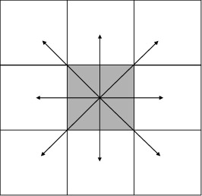

Obr. 1. Možné směry šíření ohně na čtvercové mřížce. [převzato z 3]

Mřížka celulárního automatu byla zvolena tak, aby jedna jeho buňka odpovídala oblasti ostrova o rozměrech přibližně 5x5 metrů. Počáteční stav automatu reflektuje hustotu a typ vegetace v oblasti požáru před jeho vypuknutím. Kromě těchto parametrů je potřeba do modelu zahrnout směr a sílu větru. Jak již bylo nastíněno, požár ze srpna roku 1990 se díky středně silnému severnímu větru (8-10 m/s) šířil od epicentra téměř výhradně na jih. Dalším faktorem, který může ovlivnit chování systému [1, slide 7/332] je sklon terénu.

Zásadním problémem při návrhu automatu, je výpočet pravděpodobnosti rozšíření požáru na okolní buňky. Na tento výpočet mají vliv výše uvedená kritéria, jejichž hodnoty byly v době požáru následující [3]:

|  |  |
| --- | --- |
| Veličina | Hodnota k 1. 8. 1990 |
| Směr větru | Severní |
| Rychlost větru | 8-10 m/s |

Tabulka 1. Povětrnostní data k 1. 8. 1990 [3]

Ve výpočtu pravděpodobnosti rozšíření požáru je potřeba zohlednit hustotu a typ vegetace v buňce, pro kterou pravděpodobnost rozšíření počítáme. Za tímto účelem je nutno přiřadit různým stavům hustoty a typu koeficienty, které poté můžeme dosadit do vzorce pro výpočet. Zvolené hodnoty jsou popsány v následujících tabulkách [3]

|  |  |  |
| --- | --- | --- |
| Kategorie | Hustota vegetace | $$p_{den}$$ |
| 1 | Řídká vegetace | -0.4 |
| 2 | Normální vegetace | 0 |
| 3 | Hustá vegetace | 0.3 |

Tabulka 2. Vliv hustoty vegetace na pravděpodobnost šíření ohně [3]

|  |  |  |
| --- | --- | --- |
| Kategorie | Typ vegetace | $$p_{veg}$$ |
| 1 | Zemědělská | -0.3 |
| 2 | Keře | 0 |
| 3 | Borovice | 0.4 |

Tabulka 3. Vliv typu vegetace na pravděpodobnost šíření ohně [3]

V naší implementaci celulárního automatu mají buňky čtyři různé možné stavy, které se mění s jednotlivými kroky v závislosti na diskrétním čase simulace [1, slide 22/332]. Tyto stavy jsou následovné:

1. Buňka neobsahuje žádnou vegetaci, která by mohla hořet, tudíž na ní nemůže propuknout požár.
2. Buňka obsahuje vegetaci, ale požár se na ni ještě nerozšířil.
3. Buňka obsahuje vegetaci, která aktuálně hoří.
4. Vegetace buňky kompletně shořela.

Tyto stavy buněk se mění podle následujících pravidel:

1. Pokud buňka má stav 1, tudíž neobsahuje žádnou vegetaci, její stav se nemůže změnit žádným způsobem.
2. Pokud má buňka stav 3 (tedy v aktuálním diskrétním čase *t* hoří), v dalším kroku simulace (tedy v čase *t+1*) se z buňky stává buňka vyhořelá (její stav se změní na stav 4
3. Pokud vegetace buňky shořela (v čase *t* má stav 4), její stav se již nemůže nikdy změnit. V čase *t+1* tedy buňka zůstává ve stavu 4
4. Pokud je buňka ve stavu 3 (tedy v aktuálním diskrétním čase *t* hoří), stav okolních buněk, které jsou ve stavu 2, se v diskrétním čase *t+1* změní na stav 3 s pravděpodobností $p_{burn}$.

Pravděpodobnost rozšíření požáru $p_{burn}$ lze spočítat pomocí následujícího vzorce:

$p_{burn}=p_{h}(1+p_{veg})(1+p_{den})p_{w}p_{s}$,

kde $p_{h}$ je konstanta označující pravděpodobnost, že se na buňku přenese oheň ze sousedící hořící buňky a hodnoty $p_{den}$, $p_{veg}$, $p_{w}$, $p_{s}$ označují pravděpodobnosti přenosu závisející na hustotě vegetace ( $p_{den}$), typu vegetace ($p_{veg}$), rychlosti a směru větru ($p_{w}$) a sklonu terénu ($p_{s}$).

Hodnoty pravděpodobností $p_{den}$, ${ p}_{veg}$ závisejících na hustotě a typu vegetace jsou uvedeny v tabulkách. Hustota vegetace byla rozdělena do tří skupin (řídká, normální, hustá) a druh vegetace taktéž (zemědělská vegetace, keře, borovice. Každé skupině byl přiřazen koeficient pravděpodobnosti, který je uveden v tabulkách č. 2 a 3).

Hodnotu pravděpodobnosti $p_{w}$ závisející na rychlosti a směru větru spočítáme pomocí následujících vzorců:

$p_{w}=exp(c_{1}V)f_{t}$,

$f_{t}=exp(Vc_{2}(cos(θ)-1))$,

kde $c_{1}$ a $c_{2}$ jsou konstanty uvedené v tabulce číslo 4 a $θ$ je úhel mezi směrem šíření ohně a směrem větru.

Pravděpodobnost $p_{s}$ ovlivněnou sklonem terénu, lze spočítat jako hodnotu exponenciální funkce

$p_{s}=exp\left(aθ_{s}\right),$

kde $θ_{s}$ je úhel sklonu a konstanta $a$ je uvedena v tabulce číslo 4. Jelikož implementovaný celulární automat je čtvercová mřížka, počítá se úhel sklonu dvěma různými vzorci:

$θ_{s}=\tan^{-1}\left(\frac{E_{1}-E_{2}}{l}\right)$,

kde $E_{1}$ a $E_{2}$ jsou výšky sousedících buněk a $l$ je délka strany buňky. Tento vzorec lze použít pro buňky, které spolu sousedí horizontálně nebo vertikálně. Pro buňky sousedící spolu diagonálně, je potřeba použít upravený vzorec, který ve vzorci zohledňuje délku diagonály:

$$θ_{s}=\tan^{-1}\left(\frac{E_{1}-E_{2}}{l\sqrt{2}}\right)$$

Ve výše uvedených vzorcích se vyskytují konstanty $p_{h},a,c_{1},c_{2}$, autoři článku [3] získali optimalizační technikou, která měla za cíl najít hodnoty koeficientů, které by simulaci co nejvíce přiblížily reálnému požáru. Přehled hodnot těchto konstant se nachází v tabulce číslo 4.

Tabulka 4. Koeficienty pro výpočet pravděpodobnosti šíření ohně [3]

|  |  |
| --- | --- |
| Parametr | Hodnota |
| $$p_{h}$$ | 0.58 |
| $$a$$ | 0.078 |
| $$c_{1}$$ | 0.045 |
| $$c_{2}$$ | 0.131 |

Naše implementace oproti článku [3] zanedbává šíření ohně pomocí borovicových šišek. Autoři původního CA zohledňovali v jejich modelu pravděpodobnost, že hořící borovice vlivem ohně vystřelí určitý počet hořících šišek do určité vzdálenosti v okolí a tím může dojít k šíření požáru i mimo okolní buňky. Při shromažďování dat jsme však nebyli schopni nalézt relevantní zdroje, které by potvrdily ono vystřelování šišek. Je pravda, že některé typy borovic využívají oheň pro otevření šišek a uvolnění semen [5], nicméně pro jejich vystřelování jsme nenalezli žádný záznam. Není ani zřejmé, odkud autoři článku [3] čerpali informace o poissonově rozložení se střední hodnotou λ, protože sami tyto hodnoty neuvádí. Z těchto důvodů jsme se rozhodli šíření ohně tímto způsobem zanedbat, protože pokud k němu opravdu dochází, jedná se zřejmě o naprosté minimum případů.

Náš model také nepočítá s některými pokročilými faktory, které mohou ovlivnit šíření ohně, například přizemní větrné turbulence způsobené stoupáním horkého vzduchu z hořícího ohně. Tyto faktory je obtížné modelovat pomocí 2D celulárních automatů a i z matematického a výpočetního hlediska se jedná o extrémně náročné procesy.

# Architektura simulačního modelu

Před prvním spuštěním je nutné stáhnout soubor s daty, který není součástí odevzdaného archívu. Použijte buď příkaz make download nebo manuálně z některého z odkazů v souboru README.

Samotná simulace se spouští příkazem: ./ims -f **file** -x **X** -y **Y** -a **angle** -V **Velocity** -s **samplingRate** –d **dimensions,**

kde **file1** je cesta k souboru se vstupními daty, **X a Y** jsou souřadnice epicentra požáru, **angle** je směr větru ve stupních, kde 0° značí jižní vítr, číslováno po směru hodinových ručiček (stejně jako úhly na kompasu). **Velocity** je rychlost větru (v metrech za sekundu) a **samplingRate** je počet kroků celulárního automatu, po kterém se má vygenerovat obrázek znázorňující aktuální stav automatu. Parametr **dimensions** značí počet buněk v každém směru.

Kompilace programu probíhá použitím příkazu make s pomocí přiloženého Makefile souboru. Je také možné použít příkaz make run, který program přeloží a spustí s vzorovými hodnotami, simulující požár na ostrově Spetses.

Jak již je zmíněno výše, jako implementační jazyk jsme zvolili C++. Pro reprezentaci buněk a jejich stavů jsou definovány třídy **Map** a **Cell.** Proměnná lattice typu Map potom uchovává rozměry celulárního automatu (tedy počet buněk ve sloupcích a řádcích automatu) a především dvourozměrný vektor ve kterém jsou uloženy jednotlivé buňky. Buňky jsou definovány třídou **Cell** a obsahují atributy odpovídajícího pole mapy: souřadnice, hustotu vegetace, typ vegetace, nadmořskou výšku, stav, ve kterém se buňka nachází a stav, ve kterém se bude nacházet v příštím kroku celulárního automatu. Poslední jmenovaný má význam pro uložení nově vypočteného stavu buňky z důvodu potřeby přepsání stavů všech buněk najednou. Nelze přepisovat přímo aktuální stav buňky, jelikož by tato změna stavu ovlivnila výpočet aktuálního kroku.

Pro účely simulace je nutno poskytnout programu soubor obsahující hodnoty výše uvedených atributů buněk. Soubor by měl obsahovat pět hodnot oddělených čárkou pro každou buňku. První a druhý sloupec značí index buňky na ose *x* a *y*, třetí sloupec označuje hustotu vegetace {sparse, normal, dense, sea, city}, čtvrtý sloupec označuje nadmořskou výšku (typu double) a pátý sloupec označuje typ vegetace {none, field, bushes, trees, city}. Pro ostrov Spetses jsou data předpřipravena v souboru data.csv. Při použití vlastních dat je pro správný chod programu nutná jejich správnost (například typ vegetace v buňce moře musí být none)

Při startu simulace program iteruje přes všechny buňky a nastavuje jejich počáteční konfiguraci podle hodnot získaných ze vstupního souboru. Podle hodnoty atributu obsahujícího typ vegetace, určí program počáteční stavy buněk (1 pro buňky neobsahující vegetaci, 2 pro buňky, které vegetaci obsahují). Na konci inicializačního procesu musí program ještě nastavit epicentrum požáru a to tak, že buňce definované v parametrech při spuštění přiřadí stav 3 (buňka právě hoří). Tímto je inicializace automatu ukončena a začíná simulace šíření požáru.

# Podstata simulačních experimentů a jejich průběh

Simulačními experimenty se vstupními hodnotami odpovídajícími hodnotám naměřeným při požáru v roce 1990 a porovnáváním spálené plochy získané z výsledků simulace s reálně spálenou plochou při požáru byla nejprve ověřována validita modelu. Poté jsme prováděli experimenty s různými vstupními hodnotami pro směr a rychlost větru, abychom zjistili, za jakých podmínek má požár tendenci se šířit k městu na severovýchodním pobřeží.

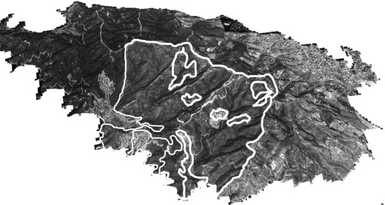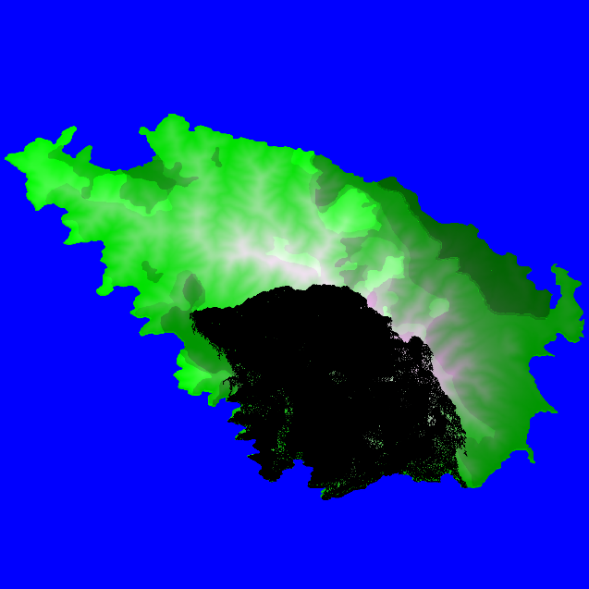Nejprve jsme tedy opakovaně spustili simulaci se vstupními hodnotami reprezentujícími severní vítr o rychlosti 10 m/s a souřadnice epicentra požáru přibližně v místech, kde vznikl i požár reálný. Z průběhu simulací jsme zjistili, že směr a síla větru mají na šíření požáru velký vliv. Zde je porovnání výsledné spálené plochy z roku 1990 a v simulaci:

Obr. 2. Mapa ostrova Spetses po požáru. Spálená oblast je ohraničená bílými konturami. Převzato z [3]

Obr. 3. Mapa ostrova Spetses po simulaci se vstupními hodnotami z roku 1990. Spálená oblast je označena černě.

Účelem simulace bylo také zjistit potenciální ohrožení města Spetses ležícího na severo-východní straně ostrova. Pro tyto účely byla simulace opakovaně spuštěna se směrem větru 90° (na východ, tedy nejhorší možný scénář) ze stejného místa a se stejnou silou větru, jako byl při požáru z roku 1990. Z našich měření vyplnynulo, že za těchto podmínek došlo k poškození budov v 51.76 % případů (132 z 255).

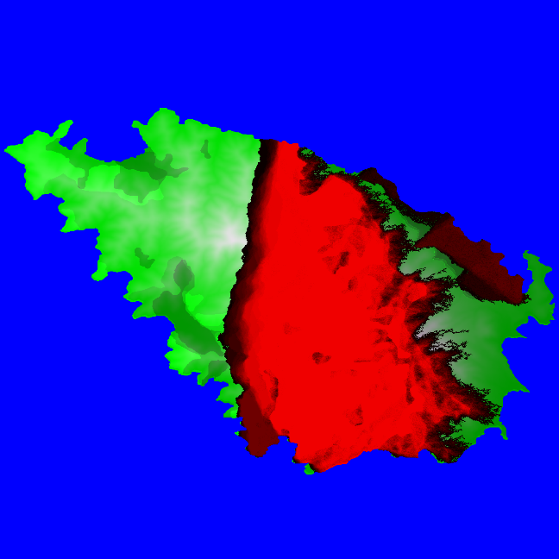

Obr. 4. Spálená oblast při síle větru 10m/s a směru větru 90 °. Oblasti, které byly spáleny, jsou označeny červeně. Jasnost červené barvy udává počet případů, kdy oblast při simulaci postihl požár.

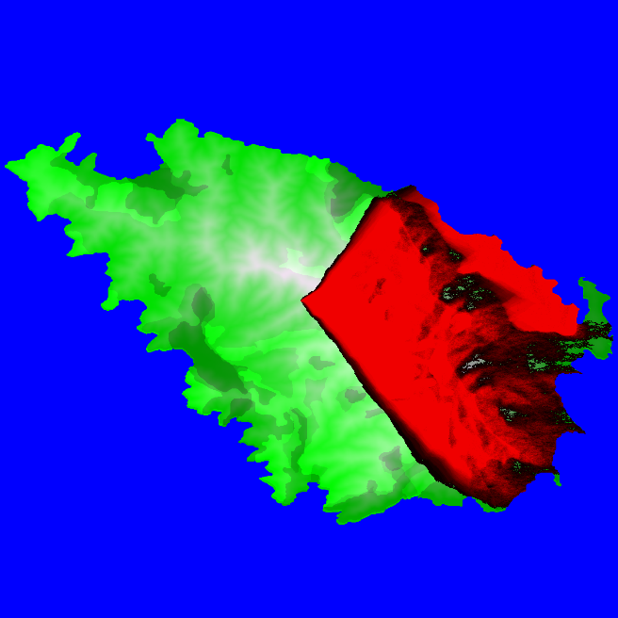Při velmi silném větru o rychlosti 20 m/s a stejném úhlu je pravděpodobnost zásahu ohně do města 83.92 % (214 z 255). Při takto silném větru bylo patrné, že oheň do města přeskočil i z více míst najednou i když opět platí, že vstupní body byly velmi úzké.

Obr. 5. Spálená oblast při síle větru 20 m/s a směru větru 90 °. Oblasti, které byly spáleny, jsou označeny červeně. Jasnost červené barvy udává počet případů, kdy oblast při simulaci postihl požár.

Za mírného větru o rychlosti 5 m/s bylo ohrožení města nejnižší. Oheň poškodil budovy v 108 z 255 případů, tedy s pravděpodobností 42.35 %. Naopak mnohem více poničené byly části ostrova, kam se požár při silném větru nemohl dostat.

Z experimentů lze pozorovat, že oblast na západ od města, kde se vyskytuje řídká vegetace a terasovitá pole, poskytuje městu určitý stupeň ochrany a oheň je v této oblasti často úplně utlumen. Stejně tak sestupný ráz terénu snižuje pravděpodobnost rozšíření ohně na budovy. Pokud se oheň dokázal rozšířit až do města, nastalo tak obvykle na velmi malém prostoru. V našich experimentech jsme však měřili pouze to, kdy se oheň dostal alespoň na některé budovy, predikce šíření ohně mezi budovami ve městě nebyla předmětem této práce.

Jak vyplynulo z experimentování, výsledky modelu jsou problematické při naprostém bezvětří. Tehdy se oheň šíří do všech stran, což považujeme za korektní chování, avšak rozsah spáleného území je větší, než bychom očekávali. Autoři článku [3] se nejspíše na tuto skutečnost nezaměřovali a model je tedy validní jen pro situace s nenulovým větrem.

Tabulka 5. závislost pravděpodobnosti rozšíření požáru do města na síle větru. Měřeno při směru větru na východ.

|  |  |  |
| --- | --- | --- |
| Vítr | Poničení města (případů z testovaných) | Poničení města (v procentech) |
| Velmi silný - 20 m/s | 214 z 255 | 83.92 % |
| Silný - 10 m/s | 132 z 255 | 51.76 % |
| Mírný - 5 m/s | 108 z 255 | 42.35 % |

Obr. 6. Graf závislosti rychlosti větru na ohrožení města. Je zde patrná závislost počtu případů, kdy bylo město poničeno na rychlosti větru.

# Shrnutí simulačních experimentů a závěr

V tomto projektu byl vytvořen celulární automat pro predikci šíření ohně v heterogenním terénu. Model byl použit pro simulaci požáru na řeckém ostrově Spetses v srpnu roku 1990 a výsledky odpovídají skutečnému rozsahu ohně z tohoto incidentu.

Dále bylo zkoumáno ohrožení města ležícího na severovýchodě ostrova za různých povětrnostních podmínek. Z experimentů vyplynulo, že město je při směru větru na východ částečně ohroženo a toto riziko se zvyšuje se sílou větru. Ovšem oheň má v oblasti před městem tendenci uhasínat a škody na majetku by tak zřejmě nebyly příliš velké.

# Literatura

[1] Peringer Petr, Hrubý Martin, Modelování a simulace, Vysoké učení technické v Brně, Fakulta informačních technologií, dostupné z: <https://wis.fit.vutbr.cz/FIT/st/course-files-st.php.cs?file=%2Fcourse%2FIMS-IT%2Flectures%2FIMS.pdf&cid=12167>, Verze: 15. září 2017

[2] Real Time Fire Monitoring in ATTICA (Greece) on 31/7/2017, and Spetses Island (Greece) on 1/8/2017, dostupné z: <http://beyond-eocenter.eu/index.php/events/244-real-time-fire>, 4. 12. 2017

[3] A cellular automata model for forest fire spread prediction: The case of the wildfire that swept through Spetses Island in 1990 - ScienceDirect. ScienceDirect.com | Science, health and medical journals, full text articles and books. [online]. Copyright © 2008 Elsevier Inc. All rights reserved. [cit. 04. 12. 2017]. Dostupné z: <http://www.sciencedirect.com/science/article/pii/S0096300308004943#bib22>

[4] Peringer Petr, Modelování a simulace IMS, studijní opora, Vysoké učení technické v Brně, Fakulta informačních technologií, dostupné z: <https://wis.fit.vutbr.cz/FIT/st/course-files-st.php.cs?file=%2Fcourse%2FIMS-IT%2Ftexts%2Fopora-ims.pdf&cid=12167>

[5] David Herring, Borealis Ecosystem Series – Evolving in the presence of Fire, dostupné z: <https://earthobservatory.nasa.gov/Features/BOREASFire/>. [cit. 04. 12. 2017].